Нарко-кот Травяной Южный
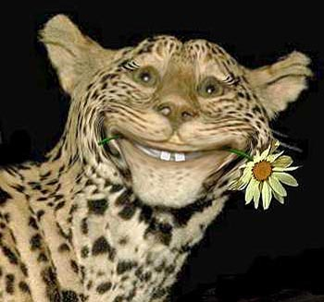
Разновидность Нарко-кота обыкновенного . Отличается пристрастием к ганжабасным разновидностям. Всегда добр, весел и с хорошим аппетитом. Фанат Боба Марли и прочего Reggae-стафа
Нарко-кот Грибной (aka "Семург")
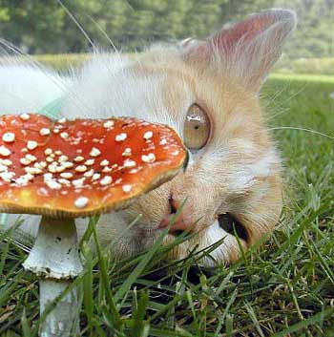
...Гиреев усадил Татарского за стол на веранде и насыпал в заварной чайник крупно смолотого порошка из красной жестяной банки с белой надписью по-эстонски.
- Что это? - спросил Татарский.
- Мухоморы, - ответил Гиреев и налил в чайник кипятку. По комнате разнесся запах грибного супа.
- Ты что, собираешься это пить?
- Не бойся, - сказал Гиреев, - коричневых тут нет.
.......
Сначала появились знакомые симптомы - дрожь и приятная щекотка в пальцах. Потом из придорожных кустов выплыл столб с надписью "Костров не жечь!", который он когда-то принял за Гусейна. Как и следовало ожидать, при дневном свете сходства не ощущалось. Тем не менее Татарский не без ностальгии вспомнил историю про короля птиц Семурга.
- Семург, сирруф, - сказал в голове знакомый голос, - какая разница? Просто разные транскрипции. А ты опять наглотался, да?
"Началось, - подумал Татарский, - зверюшка подъехала".
© Виктор Пелевин. Generation "П"
Попрыкот
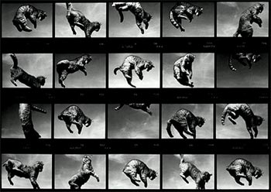
Дикая порода. Буквально, бешеная. Сфотографировать такого кота - редкая удача для любого натуралиста. Никто еще не видел такого кота, стоящим или сидящим, а тем более - лежащим на земле.
Электрический Кот
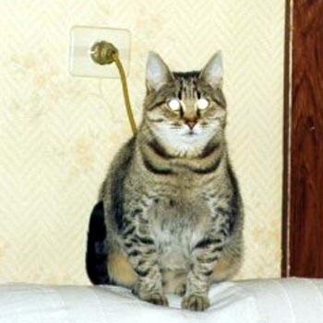
Редкая порода. Что-то о ней знал Гребенщиков, но в силу глубокого опортвеивания с поколением дворников и сторожей, концерт был назван иначе да еще и приплетен какой-то Пёс... Однако Кот - вот он, перед вами!
Рыжий языкопоказыватель
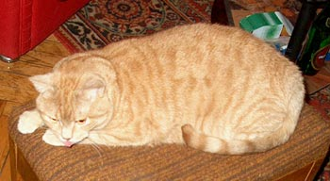
Очень добрая и усидчивая... в смысле, улёжчивая порода. Язык показывает не со зла, а от удовольствия и легкого (но постоянного) переедания. При должном уходе язык кота будет ярко-розовый и торчать на 1-1.5 сантиметра. Другой цвет либо размер торчания означают серьезный перекорм и порода может мутировать в: MegaКота
МЕГА КОТ
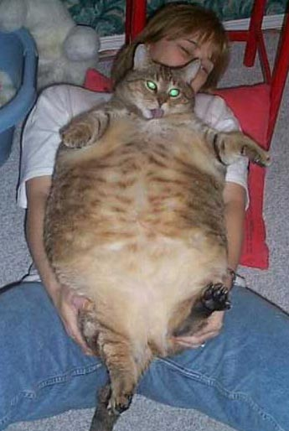
Как уже говорилось МегаКот крайне покладист и нетороплив. Любимое занятие - сон и еда. Любит пассивные прогулки и статическую гимнастику.
Робокот
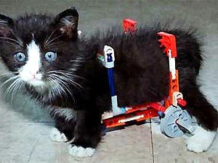
Японская селекционная порода. Помешанные на Айбах профессора попытались произвести эксперимент и над котом. Однако животное оказалось намного умнее собачих предшественников и укатило на свободу
Микрокот
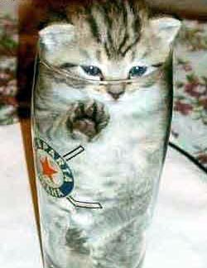
Исключительно миниатюрная порода котов, размером не более 1 куб. см. Обладает чрезвычайно гигроскопичностью - будучи помещенным в емкость с жидкостью, поглощает последнюю без остатка, занимая освободившуюся емкость. Всем жидкостям предпочитает легкие алкогольные напитки.
Кот-стремака
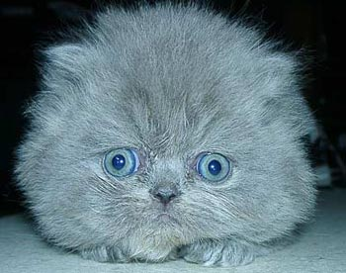
Северная разновидность Нарко-кота Южного. Из-за низкого качества северного ганжабаса и отсутствия необходимых для метаболизма шишичек, часто выпадает на стрем. Нуждается в ласке уходе и путешествиях на юга.
Зайце-кот лапчатый
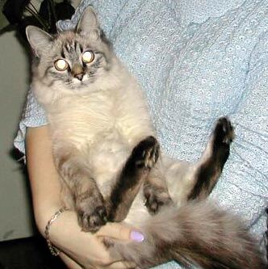
Гибрид кота и зайца. Благодаря сильно развитым задним лапам может развивать скорость в 100-120км/ч. В ночном режиме глаза работают на 80/100W (ближний-дальний). Всем развлечениям предпочитает женское общество. В общем, "шоб ви так жили!" )
Президентский
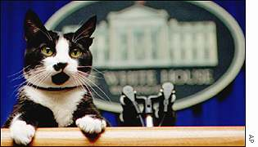
Отличается повышенной любовью к противоположному полу. Всегда аккуратен и многословен. Крайне разборчив в еде, однако всегда в состоянии мотивировать свои предпочтения. Характер самостоятельный. Урезонивается командами "Импичмент" и "Кризис" произнесенных хором
Кот Нычкарь
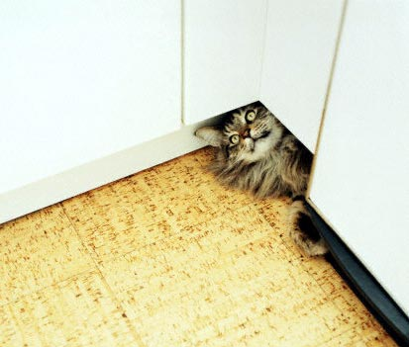
Имеет своеобразное строение скелета, что позволяет ему успешно прятаться не только в простенках, но и в водопроводных кранах, сифонах унитаза и рукомойника. Досконально знает все нычки и воздуховоды в доме. Эдакий "Крепкий Орешек"
Кот Матричный
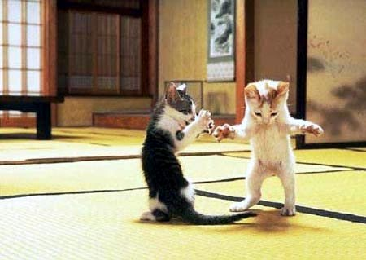
Бывает двух разновидностей - Морфей и Нео. Двигается как Агент - неуловимо быстро. В совершенстве знает Кунг-Фу и умеет летать. Взглядом гнет ложки и устраивает погромы. Любит стрелять и водить вертолет.
Радио-кот
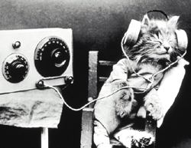
Хорошая неприхотливая порода, если дома у вас есть FM-приемник. Смешанные породы могут довольствоваться телевизором или радиоточкой. Во избежание истощения, кота необходимо периодически насильно кормить.
Программерский кот
С пониманием относится к пустоте в холодильнике. Жизнь такова, что для него пиво - молоко, чипсы - вискас, а туалет - балкон соседа.
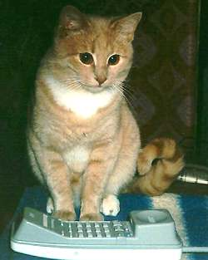
Кококот
Завезен из Южной Америки, где кока и кокаин произростает прямо в огородах. Зрачки по жизни расширены, характер весел, игрив и жизнерадостен. Ведет ночной образ жизни, проблемы ему побоку. Собак просто игнорирует.
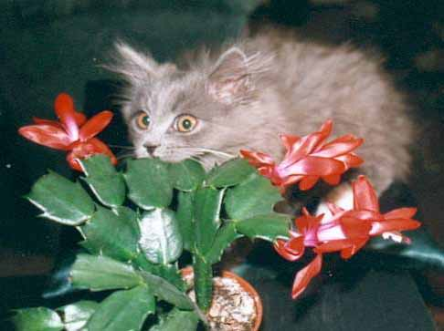
Кот-Прун
Обычное состояние: прется. Причем прется от всего. В отличие от Кота-тащуна прется совершенно без всякой причины. Отлично размножается, от чего также прется
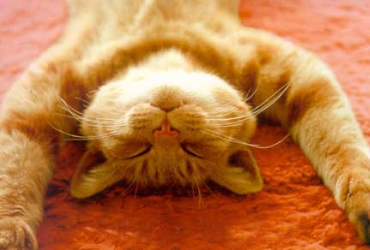

Кот-Лидер
Эксплуататор. Неординарные способности лидера. Способен подчинить всех проживающих в одной квартире млекопетающих в течение очень короткого промежутка времени. Хозяин такого кота (т.е. гуманоид, поначалу полагающий, что это он - хозяин кота, а не наоброт), со временем оказывается в полной зависимости. Заводя такого кота обязательно запаситесь деликатесами и пивом. Миску покупать не обязательно - кот сам выберет, чем перекусить из вашего фарфора и столового серебра. Вискас, пожалуйста, жрите сами.
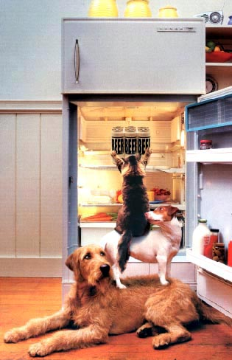
Алкокот
Низшая стадия развития Ко-ко-кота (не путать с путухом)
Этот кот уже попробовал почти все прелести жизни. От вышеописанного кококота его отличает лишь то, что он предпочитает водку КоКа-Коле.
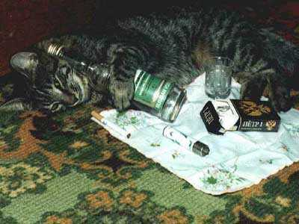
Панкокот
Ближайший друг кота-лидера (хотя и анархичен по натуре). Это именно для него кот-лидер таскает пиво банками чтобы обеспечить уход за неповторимой прической панкокота.

ПОНТОкот
Особая порода... размножается только клонированием))
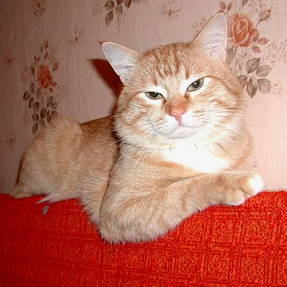

ПонтыКолор
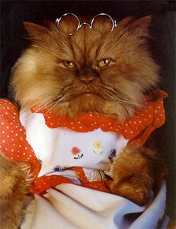
Кот крутой, разнокошерстный, когци веером. От обычного беспонтового кота отличается цветными понтами в окрасе и понтовым характером.
Нарко-Кот
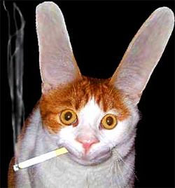
Поедание хозяйского кокаина привели к незначительным мутациям. Характер смешливый. Применяется пограничниками для обнаружения контрабанды и наркотиков.
Жалюзявый
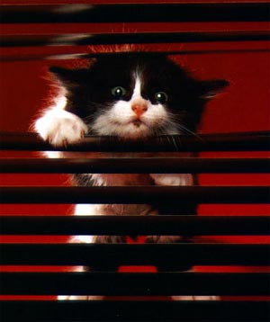
Кота этой породы часто принимают за глюк. Живут на карнизах, питаются чем найдут. Порода не рекомендуется слабонервным.
СуперКот
Исключительно редкая порода вследствие малоподвижного образа жизни. Размножается в возрасте не старше одного года и в весе до 15 кг. Превышение этих порогов означает, что кот уже вкусил истинных радостей жизни.
Кот Баскервиллей
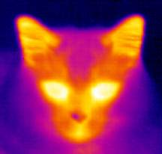
Видим только в инфракрасном диапазоне. Очень любит тепло, но, поскольку, это мешает видеть ему самому, ориентируется исключительно на нюх. Питается собаками.
Коты железнодорожные
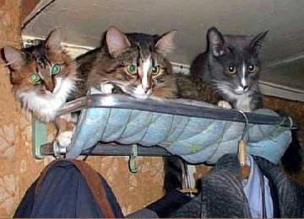
Идеальные попутчики. Сидят себе на полке незаметно, никому не мешают. Как правило, выходят на свет Божий сразу же после третьей. Составляют легкую конкуренцию проводникам, которые их слегка побаиваются. Опытный железнодорожный кот может легко составить компанию командировочному. Ладен и выпить, и песню дорожную спеть. Умеет метнуться быстрым кабанчиком на перрон за пивом.
ЛесбоКот
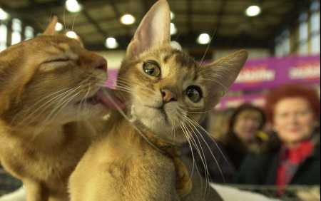
На любителя, без комментариев))
Порода "Спательная универсальная"
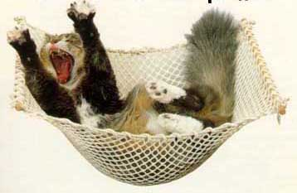Просто делает это. В жизни неприхотлив. Крайне агрессивен, если при попадании в новое место не находит в течении нескольких минут удобное место для поспать. На зиму приготовьте лучше место у батереи. Тут же поставьте калорифер, воду и еду. Идеальный друг для нормальных людей.
Обоняшка
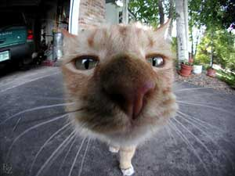
Разновидность Кота-Следопыта. Обладает острым умом и огромным носом. Нюхает все. Ни в коем случае не спаривайте породу с Нарко-котом (см. выше ). Помесь вынюхивает любой порошок со скоростью пылесоса Rainbow, громко тащится и звонко чихает.
ЖЕК-1
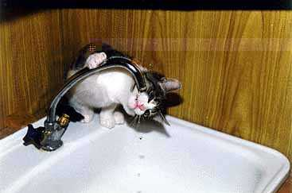
Порода названа в честь безымянного мастера из ЖЕКа, в подвале которого жили коты. Долгими зимними вечерами мастер пил и передавал знания своим пушистым питомцам. Животные не забыли добрую науку и передают ее генетически из поколения в поколение. Представители подвида умны, общительны, имеют склонность пить по утрам холодную воду из крана. Еду добывают либо выменивают сами. В семьях с детьми не рекомендуется держать самцов, т.к. в день получки имеют тенденцию буянить, нецензурно мяукать и стучать по трубам. Однако в квартире, где живет такой кот, сантехника всегда исправна
Травяной-Огородный
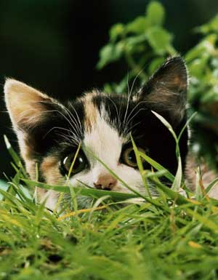
Идеал мимикрии. В боеспособном состоянии совршенно сливается с окружающей действительностью, будь то заросли каннабиса или помидоры. Наблюдать действительную окраску можно лишь застав врасплох или бряцая тяжелым вооружением с целью запугать.
Кот-Панковский
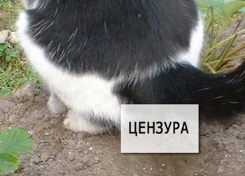
Веселый нрав, простой юмор. На фото запечатлено любимое занятие. "После" становится необычайно общителен и весел. Любимые игры - "веснушки", "утюжок" и "сбей коробок пуком"
Кот-Запасник
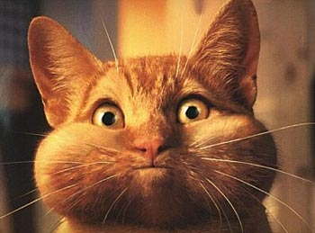
Запасается едой на сезон вперед! Всегда молчит...
Мегасилач гаражный
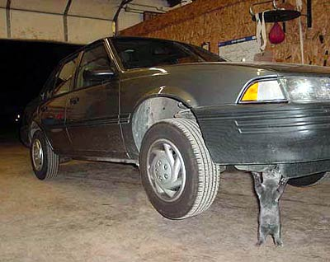
Уникально неленивая порода. Выведена на свет неизвестным автомобильных дел мастером. Живет, как правило, в гаражах и качковых залах. Для нормального самочувствия занимается физкультурой. С критикой относится к разного рода Мега-котам и всевозможным торчунам. После физкультуры курит и слегка матерится. Кошек к автомобилям не подпускает. Женские туфельки и букву "У" - ненавидит. Неплохо разбирается в моторах.
Олимпийская-восьмидесятая
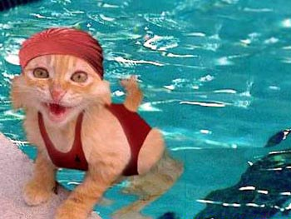
Выведена специально к Олимпиаде-80. До коллапса USSR были попытки военизировать применение породы, однако кошки не идиотки и мины таскать пришлось таки прапорам-водолазам. Говорят, около Балаклавы (база подводных лодок) до сих пор сохранился отряд специально тренированных кошек-пираний. Поэтому город до сих пор закрытый - какой дурак полезет в воду без подводной лодки?! А в целом порода мирная
Олимпийская-американская
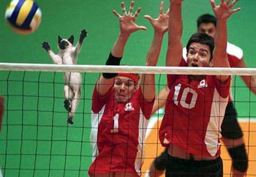
Выведена в Америке в пику Олимпийской-80. Только с плаваньем не сложилось. Котята в молодости слишком увлекались телевизором и баскетболом, куда их не берут из-за роста. Волейбольные сборные породу очень ценят, но побаиваются - если команда играет "не очень", в раздевалку после матча лучше не входить. Также одна из идеальных пар для Кота Гаражного.
Сакураяма
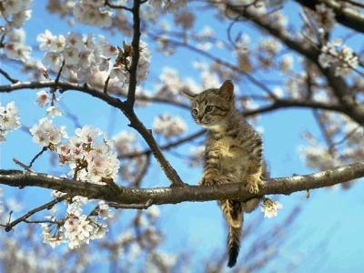Осень холосая Японцкая полода. Отлисяется слегка узким лазлезом глаз. Весной класиво поет на делевьях
Японские-разные
Без комментариев)


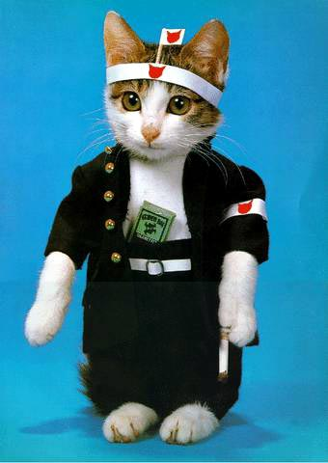
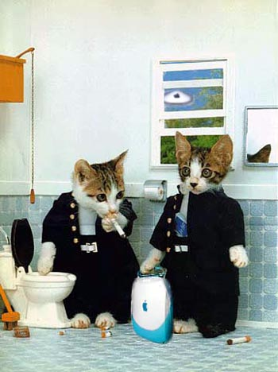
КОТ-ПОФИГИСТ
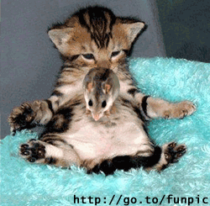
Ему на все плевать, главное чтобы была еда и спальное место!)
КОТ-Колбасный!

Его все время плющит и колбасит. Везде хорошо. Всех любит.Отличительный признаки - лежачие уши, узкие глаза и улыбка!)

